排球
正面双手垫球
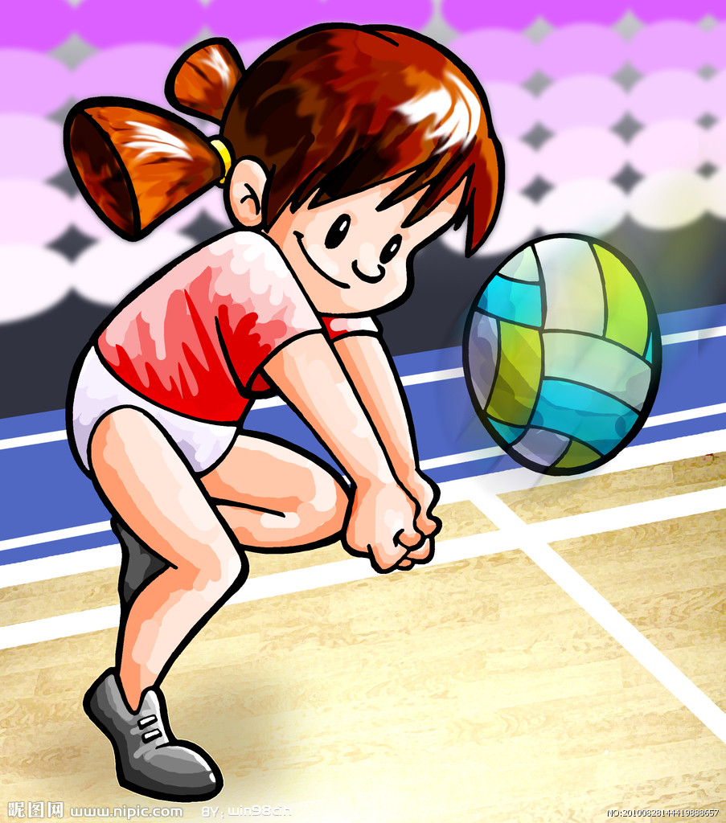

执教者：王燕
班级：七（1）班
时间：2014年3月27号
水平四《排球正面双手垫球》教学设计
礼河实验学校 王燕
一、设计指导思想：
本课是根据七年级教学大纲的要求，以“健康第一”为指导思想，全面锻炼学生身体，促进学生身心和谐发展。本课在教学中，以学生为主体， “学生主动学、自主学，教师点拔、辅导”的探究式学习方式，留给学生一定的时间与空间，培养他们的自主学习习惯。努力以“健康第一”为宗旨，贯彻以教师为主导，学生为主体这一原则，采用小组合作学习方式，通过教师的引导和恰当的比喻，让学生在练习中互相交流，互相探讨，最终达到提高技术动作的目的。通过“自由创练”激发学生的创新精神，这样不仅营造出课堂气氛，启发了学生的思维，而且使学生在轻松、民主的气氛下获得知识，掌握技能，发展思维，培养互相协作的精神，身心得到全面的锻炼。
二、教学内容：
1、排球：学习正面双手垫球
2、排球接力游戏
三、教学目标：
1、运动参与与社会适应目标：使学生具有积极参与体育活动的态度和行为，着重培养学生体验参加体育活动的乐趣，提高健康水平，形成乐观开朗的生活态度，奠定终身体育锻炼基础。
2、运动技能目标：使学生获得运动基础知识，发展体能，提高学生对体育课的兴趣，较熟练地掌握排球双手正面垫球的动作技能。通过初步练习提高运动水平。
3、身体健康与心理健康目标：提高学生的身体素质，了解体育活动对心理健康的作用，认识身、心发展的关系，以及与他人合作共同完成体育活动的协作意识。
四、学情分析：
本课的教学对象是七年级学生，他们还带着小学生的稚气。好动是他们的天性，他们对体育活动有广泛的兴趣，特别是球类。他们很喜欢学习别人的运动技巧，自信心强，对动作技术的掌握日趋完善，渴望自己拥有正确的、完美的技术，但往往又具有一种不顺从性，或者有时过高估计自已的能力，不愿屈服于教师一板一眼的“看教师示范——听教师讲解——模仿教师徒手练习——持球练习”的传统教法，同时，他们的团队意识逐渐加深，很注意老师和同学们对自己的态度。因此，在教学中针对学生的心理、生理特点，灵活安排多样的练习，在课堂上为学生创设公平竞争的气氛，留给学生一定的活动天地，让学生在学习中思考，从中受到启示，得到锻炼，多表扬，少批评。根据七年级学生的身心特点和他们的实际情况，本课选择利用排球进行游戏开始，进入排球正面双手垫球技术的教学。
五、教材分析
学习或练习排球技术，是体育锻炼的一种方法。方法科学，兴趣就浓。排球运动它不受时间、场地、人员的限制，所以排球运动深受大家的喜爱。排球技术较多，基本有：传球、垫球、扣球、发球、拦网，而且每一项基本技术又有许多种类。排球正面双手垫球是一项重要的基本技术，由准备姿势，预测和移动，双手垫球三部分组成。垫球的前提是预测来球方向和落点，迅速移动。
六、教学重难点：
重点：插入球下，夹臂，提肩送臂。脚部动作蹬、移、跟。
难点：利用身体协调力量，缓冲来球力量，将球垫到指定的位置。
七、教学过程：
第一阶段：心理、生理发动走进课堂，首先进行课堂常规，接着，在篮球场沿底线、边线、罚球线、三分线、中场线快乐跑步，并模仿游戏“贪吃蛇”逐个拿起图形上的排球，之后完成一套配乐球操。
第二阶段：玩球游戏——使球不沾地。在游戏中要求学生思考“怎样才能使球不落地呢？”“你有什么好办法，亮出来大家看一看？”让学生开动脑筋，大胆探索。
第三阶段：学生排球正面双手垫球。通过游戏后的讨论和总结，总结出正确的动作要领，随后学生做徒手模仿练习，再分散练习，后集中教师点评，学生互评，再分散练习。
第四阶段：排球接力比赛，学生分成8组，持球快速跑到指定地点后原地正面双手垫球给下一位同学。在激烈的游戏比赛中培养学生团结协作、顽强拼搏的精神，同时有效地发展学生的下肢运动。
第五个阶段：身心愉悦，走出课堂。师生共同放松，布置课后练习，小结，收器材，师生再见。
八、效果预计：
1、最高心率：145次/分钟左右
2、平均心率：120——130次/分钟
3、练习密度：40%
4、强度指数：中等
5、课堂情感气氛：学生积极热情，师生配合默契，学习效果良好。
《排球正面双手垫球》教案
学习  阶段 | 水平四 |  | 执教者 | 王燕
学习  内容 | 1、排球：学习正面双手垫球  2、排球接力游戏
课时 | 第一课时
教学  目标 | 1、运动参与与社会适应目标：使学生具有积极参与体育活动的态度和行为，着重培养学生体验参加体育活动的乐趣，提高健康水平，形成乐观开朗的生活态度，奠定终身体育锻炼基础。  2、运动技能目标：使学生获得运动基础知识，发展体能，提高学生对体育课的兴趣，较熟练地掌握排球双手正面垫球的动作技能。通过初步练习提高运动水平。  3、身体健康与心理健康目标：提高学生的身体素质，了解体育活动对心理健康的作用，认识身、心发展的关系，以及与他人合作共同完成体育活动的协作意识。
教学重点 | 插入球下，夹臂，提肩送臂。脚部动作蹬、移、跟。
教学难点 | 利用身体协调力量，缓冲来球力量，将球垫到指定的位置。
教学准备 | 篮球场一块、排球48只，标志物50个，小黑板一块。
课堂  要素 | 学练内容 | 教师活动 | 学生活动 |  | 组织队形
创设  学习  环境  舒心  热身  进入  角色  舒心  热身  进入  角色 | 一、课堂常规：  1.师生问好  2.导入新课  二、快乐跑步，游戏激趣：“贪吃蛇”  绕篮球场底线、边线、罚球线、中场线、三分线有节奏地慢跑并逐个拿球  四、配乐球操：  1．伸展运动  2．体侧运动  3．体转运动  4．腹背运动  5．压腿运动  6．踢腿运动  7．跳跃运动  8．脚步移动  9、戏球 | １．检查常规。  ２．师生亲切问好。  ３．宣布本课的内容、目标与要求。  ４．安排见习生。  1．教师讲清方法和要求。  2．带领学生进行。  3．要求学生前后保持一定的距离。  1.教师提出练习要求。 | １．体委整队向老师报告。  ２．向老师问好。  ３．学生认真听讲，进入角色。  要求：精神饱满，情绪活跃。  1.学生随老师提示练习；  2.注意力集中，保持与前面同学间的距离。  1.学生随音乐节奏进行热身操练习。  2.球操动作舒张有力，幅度大。 |  | ○○○○○○○○  ○○○○○○○○  ●●●●●●●●  ●●●●●●●●  ●●●●●●●●  ●●●●●●●●  ☆  ☆教师●男生○女生  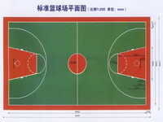  四列横队（体操分散队形）
新课  学习  展示  自我  合作  探究  快乐  学技 | 一、排球正面双手垫球（便于接离身体远、速度快、弧度低的球，垫球在比赛中主要用于接发球、接扣球、接拦回球以及防守和处理各种困难球。）  （一）准备姿势：两脚分开与肩宽，其中一脚向前两膝微屈成半蹲，后脚跟微抬起，双手放在体侧边（膝关节过脚尖、肩过膝关节、两眼平视）  （二）手型：两手交叉成叠握，拇指并拢手腕压，用力夹肘不放松  （三）触击部位：腕关节以上10厘米桡骨内侧平面  (四)用力的顺序：两脚之下而上蹬伸，两臂随着摆动腹前触球。身体重心稍向前。  （五）垫球动作口诀：  “一插、二夹、三提、四蹬” | 1、玩球游戏：“使球不沾地”。  启发学生思考  （1）、“怎样才能使球不落地呢？”  让学生将球在手中玩起来。教师巡视观察.  2．组织学生观看图示  3．教师边示范边讲解正面双手垫球的准备姿势、手型、触球部位和用力的顺序。让学生了解垫球的要领，并记住练习口诀。  4．组织学生原地徒手模仿注意：垫球练习要注意协调用力，动作不要脱节，明确击球的部位。  5．组织学生两人一组原地练习，一人拿球，一人练习正面双手垫球的动作，主要体会击球的部分和动作的连贯性。  6．优秀学生展示。  组织学生观察老师和几位学生一抛一垫的动作，找一找有什么不同？  7．两人一组，一抛一垫练习—三人一组（相距远度逐渐增加）  8．集队讲评，给予表扬，并指点个别同学的不足之处，以提高技艺，同时激励其他同学好好练习。  9．小组内选拔最好的搭档进行抛垫球展示。 | 1．学生开动脑筋，大胆探索，认真观察老师的动作，从中受到启发，探究练习。  2．认真听讲，细心观察示范，明白正面双手垫球的动作要领和要求，记清口诀，尝试模仿教师动作进行练习。  4．记住要领，认真练习，体会动作。  5．互评互学，改进提高各自的动作。  6．向表现好的同学学习，继续认真练习。  7．球要抛准，尽量固定抛球的高度、速度及落点，垫球人用原地正面垫球的动作将球垫回。  8．自评互评，找出不足，努力改正。  9．各小组选出的同学勇于表现，展现自我。 |  | ○○○○○○○○  ○○○○○○○○  散点练习  ○○ ○○  ○○  ○○ ○○  散点练习  1、○○○○○○○○  2．○○○○○○○○  3．●●●●●●●●  ☆  4．●●●●●●●●  5．●●●●●●●●  6．●●●●●●●●
新课  学习  展示  自我  合作  探究  快乐  学技 | 二、游戏：  排球接力赛 | 1．教师讲解游戏规则和练习方法。  2．分组演练；  3．组织游戏比赛。  4．评议各小组的表现，及时表扬与鼓励。 | 1．听清游戏规则和方法。  2．学生在小组长的带领下演练  3．积极参与游戏，并为同伴加油助威。  4．看哪组完成得又快又好。
稳定  情绪  放松  身心 | 一、自我表现  二、交流分享 | 教师和学生一起整理放松。  1．组织学生自评互评,教师小结归纳。  2．布置课后任务。  3．宣布下课。  4．师生再见，安排  学生收还器材。 | 学生跟随老师一起放松。  1．自我评估学习情况，学生交流体会。  2．按要求完成布置的任务。 |  | ○○○○○○○○  ○○○○○○○○  ●●●●●●●●  ●●●●●●●●  ●●●●●●●●  ●●●●●●●●  ☆
练习强度 |  | 平均心率：120——130次/分钟 练习密度：40%

